**Fast Fourier Transform and Frequency Domain Filters**

**Project #3**

影像處理

陳主員

0456638

Due date: 2015/12/13

date handed in：2015/12/13

Technical discussion

第一小題：FFT做過後的圖，再做shift，再取log增亮

第二小題：FFT做過後的圖，再做High-Frequency-Emphasis Filter，

再做histogram equalization

第三小題：FFT做過後的圖，再與自行設計出的mask相乘後，再做

IFFT得到去雜訊後的圖

Experimental results discussion

第一小題：

 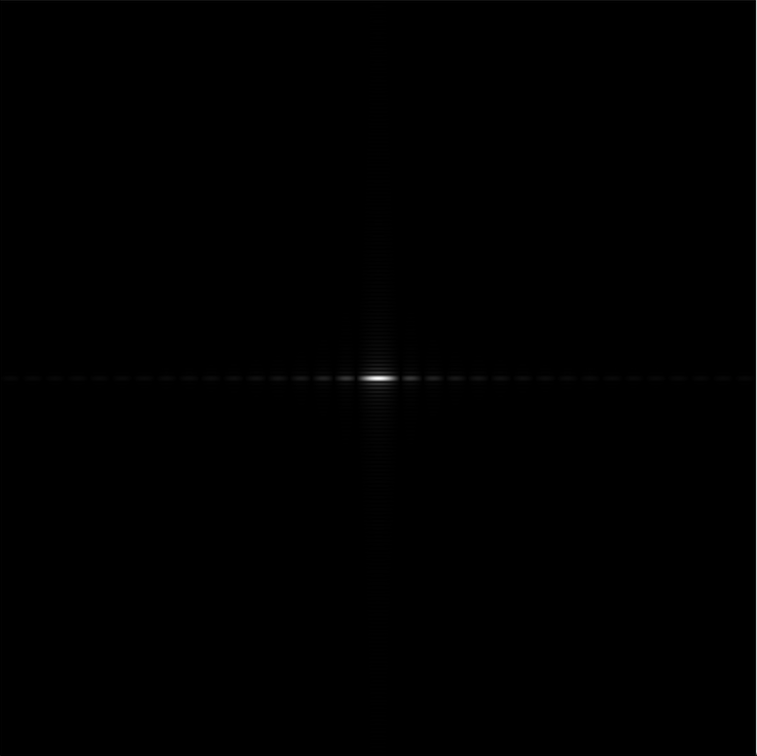 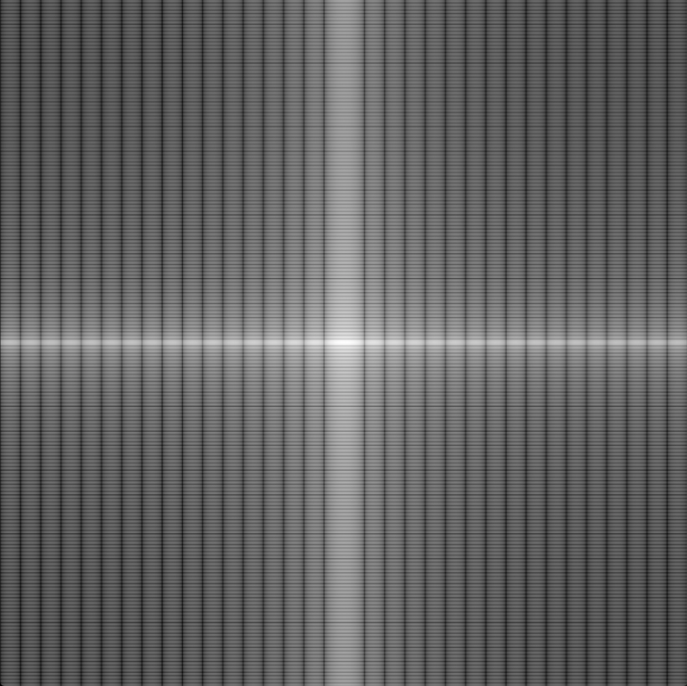

(B) (C) (D)

第二小題：

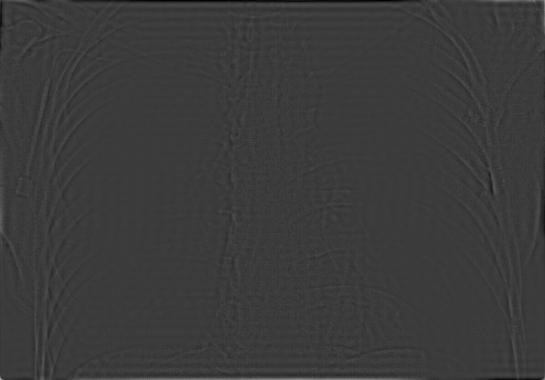 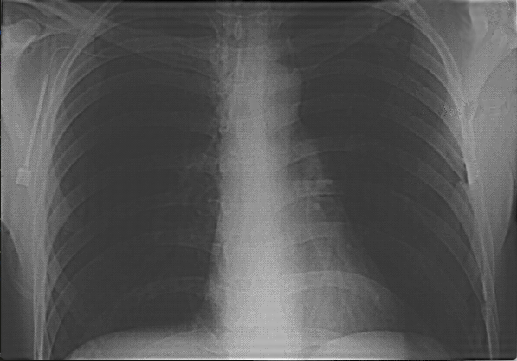 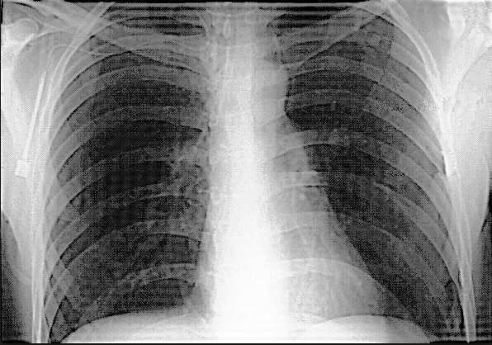

(B) (C) (D)

第三小題：

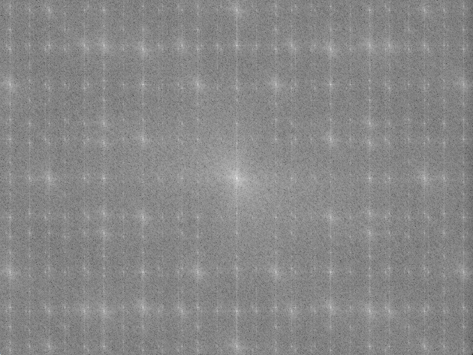  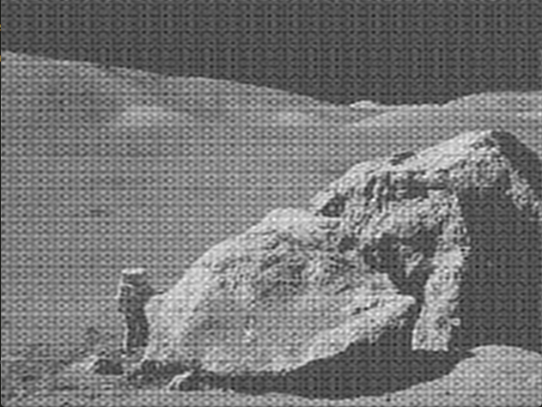

(B) (C) (D)

Appendix：

因為第三小題的FFT結果一直無法與課本相同，經過詢問助教後，得知不太可能與課本有相同佳的結果，因此我決定自己用個比較合適的mask來去雜訊，結果會比較接近完美。